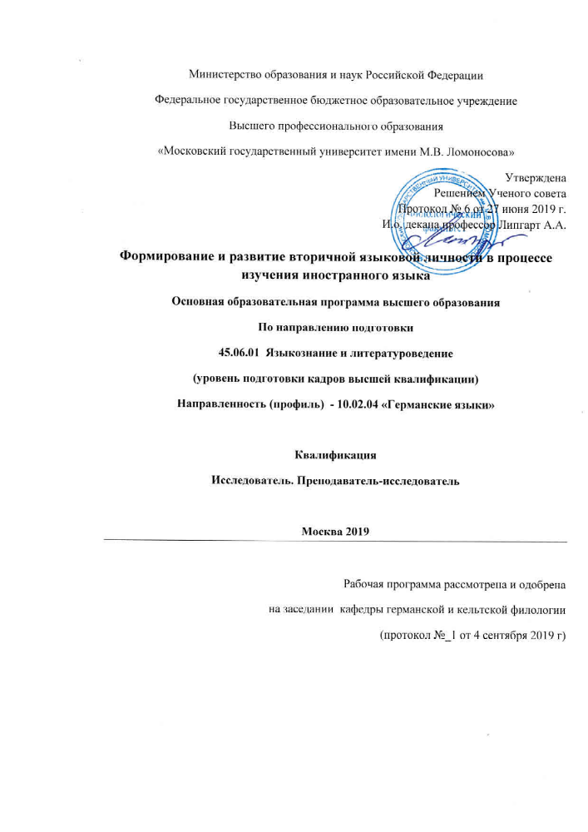
ОПОП подготовки научно-педагогических кадров в аспирантуре разработана на основе требований Образовательного стандарта, самостоятельно установленного МГУ имени М.В. Ломоносова по направлению подготовки кадров высшей квалификации по программе подготовки научно-педагогических кадров в аспирантуре 45.06.01 ЯЗЫКОЗНАНИЕ И ЛИТЕРАТУРОВЕДЕНИЕ, утвержденного Приказом № 552 от 23.06.2014 г. по МГУ с учетом изменений, внесенных Приказом № 831 по МГУ от 31.08.2015 г., Уставом МГУ имени М.В. Ломоносова в действующей редакции, Порядком организации и осуществления образовательной деятельности по программам подготовки научно-педагогических кадров в аспирантуре (приказ Минобрнауки России от 19 ноября 2013г. № 1259)

2. Характеристика профессиональной деятельности выпускников программы аспирантуры
2.1. Цель (миссия) программы.
Исследование в синхронном, диахронном и типологическом аспектах:
- Факторы, способствующие формированию языковой личности в процессе изучения шведского языка;
- всех уровней языковых систем шведского языка; реализации системы шведского языка в устной и письменной речи;
- шведоязычных текстов различных функциональных стилей, жанров, периодов;
- состояния шведской лингвистической мысли.
2.2. Виды профессиональной деятельности, к которым готовятся обучающиеся по программе аспирантуры:
- научно-исследовательская деятельность в области языкознания, литературоведения, лингвистических технологий в гуманитарной сфере;
- преподавательская деятельность в области высшего образования.
3. Результаты освоения образовательной программы
3.1. Выпускник, освоивший программу аспирантуры, должен обладать следующими универсальными компетенциями:
- способностью к критическому анализу и оценке современных научных достижений, генерированию новых идей при решении исследовательских и практических задач, в том числе в междисциплинарных областях (УК-1);
- способностью проектировать и осуществлять комплексные исследования, в том числе междисциплинарные, на основе целостного системного научного мировоззрения с использованием знаний в области истории и философии науки (УК-2);
- готовностью участвовать в работе российских и международных исследовательских коллективов по решению научных и научно-образовательных задач (УК-3);
- готовностью использовать современные методы и технологии научной коммуникации на государственном и иностранном языках (УК-4);
- способностью планировать и решать задачи собственного профессионального и личностного развития (УК-5);

3.3. Выпускник, освоивший программу аспирантуры, должен обладать следующими общепрофессиональными компетенциями:
- способностью самостоятельно осуществлять научно-исследовательскую деятельность в соответствующей профессиональной области с использованием современных методов исследования и информационно-коммуникационных технологий (ОПК-1);
- готовностью к преподавательской деятельности по основным образовательным программам высшего образования (ОПК-2).

3.4. Выпускник, освоивший программу аспирантуры, должен обладать следующими профессиональными компетенциями в изучаемой специальности:
- способностью ставить перспективные исследовательские задачи и планировать ход научного исследования в области германского языкознания (ПК-1);
- глубоким знанием научной литературы по германскому языкознанию (ПК-2);
- владением методами исследования шведского лингвистического материала (ПК-3);
- способностью читать лекции, вести семинары и практические занятия, руководить исследовательской работой студентов по всему комплексу дисциплин, связанных с различными аспектами изучения шведского языка (ПК-4).

4. Место дисциплины в структуре ОПОП: дисциплина вариативной части ОПОП; дисциплина по выбору обучающегося, 4 семестр.

5. Планируемые результаты обучения по дисциплине (модулю), соотнесенные с планируемыми результатами освоения образовательной программы (компетенциями выпускников)

Формируемые компетенции  (код компетенции) | Планируемые результаты обучения по дисциплине (модулю)
Способность к критическому анализу и оценке современных научных достижений, генерированию новых идей при решении исследовательских и практических задач, в том числе в междисциплинарных областях  УК-1  (компетенция формируется частично) | Уметь:  - При решении исследовательских и практических задач генерировать новые идеи, поддающиеся операционализации исходя из наличных ресурсов и ограничений  - анализировать альтернативные варианты решения исследовательских и практических задач в области изучения шведского языка и оценивать потенциальные выигрыши/проигрыши реализации этих вариантов;  Владеть:  - навыками анализа методологических проблем, возникающих при решении исследовательских и практических задач в области изучения шведского языка, в том числе в междисциплинарных областях;  - навыками критического анализа и оценки современных научных достижений и результатов деятельности по решению исследовательских и практических задач в области изучения шведского языка, в том числе в междисциплинарных областях.
Готовность участвовать в работе российских и международных исследовательских коллективов по решению научных и научно-образовательных задач  УК-3  (компетенция формируется частично) | Знать:  - особенности представления результатов научной деятельности в устной и письменной форме при работе в российских и международных исследовательских коллективах.  Уметь:  - следовать нормам, принятым в научном общении при работе в российских и международных исследовательских коллективах с целью решения научных и научно-образовательных задач;  - осуществлять личностный выбор в процессе работы в российских и международных исследовательских коллективах, оценивать последствия принятого решения и нести за него ответственность перед собой, коллегами и обществом.  Владеть:  - навыками анализа основных мировоззренческих и методологических проблем, в.т.ч. междисциплинарного характера, возникающих при работе по решению научных и научно-образовательных задач в российских или международных исследовательских коллективах
Готовность использовать современные методы и технологии научной коммуникации на государственном и иностранном языках  УК-4  (компетенция формируется частично) | Знать:  - методы и технологии научной коммуникации на государственном и иностранном языках;  - стилистические особенности представления результатов научной деятельности в устной и письменной форме на государственном и иностранном языках.  Уметь:  - следовать основным нормам, принятым в научном общении на государственном и иностранном языках.  Владеть:  - навыками анализа научных текстов на государственном и иностранном языках;  - навыками критической оценки эффективности различных методов и технологий научной коммуникации на государственном и иностранном языках;  - различными методами, технологиями и типами коммуникаций при осуществлении профессиональной деятельности на государственном и иностранном языках.
Способность планировать и решать задачи собственного профессионального и личностного развития  УК-5  (компетенция формируется частично) | Знать:  - содержание процесса целеполагания профессионального и личностного развития, его особенности и способы реализации при решении профессиональных задач, исходя из этапов карьерного роста и требований рынка труда.  Уметь:  - формулировать цели личностного и профессионального развития и условия их достижения, исходя из тенденций развития области профессиональной деятельности, этапов профессионального роста, индивидуально-личностных особенностей;  - осуществлять личностный выбор в различных профессиональных и морально-ценностных ситуациях, оценивать последствия принятого решения и нести за него ответственность перед собой и обществом.  Владеть:  - приемами и технологиями целеполагания, целереализации и оценки результатов деятельности по решению профессиональных задач.
Способность самостоятельно осуществлять научно-исследовательскую деятельность в соответствующей профессиональной области с использованием современных методов исследования и информационно-коммуникационных технологий  ОПК-1  (компетенция формируется частично) | Знать:  - историю и современное состояние шведской лингвистики, проблематику собственного научного исследования, требования к оформлению результатов научного исследования в области филологии;  - современные методы исследования и информационно-коммуникационные технологии в избранной профессиональной области.  Уметь:  - проводить самостоятельные профессиональные исследования, обладающие научной новизной.  Владеть:  - навыками углубленного анализа объектов шведского языка; написания и оформления самостоятельного научного исследования на уровне требований, предъявляемых к кандидатской диссертации.
Готовность к преподавательской деятельности по основным образовательным программам высшего образования  ОПК-2  (компетенция формируется частично) | Знать:  - принципы и методы разработки научно-методического обеспечения дисциплин и основных образовательных программ высшего образования; методы диагностики и контроля качества образования в вузе.  Уметь:  - планировать, организовывать и преподавать дисциплины, связанные с изучением различных аспектов шведского языка, используя разнообразные методы, формы и технологии обучения в вузе.  Владеть:  - современными образовательными технологиями, в том числе интерактивными и дистанционными.
Способность ставить перспективные исследовательские задачи и планировать ход научного исследования в области изучения шведского языка ПК-1  (компетенция формируется частично) | Знать: Основные закономерности развития германских языков в диахронии и синхронии, важнейшие направления исследований в области когнитивной и функциональной лингвистики, прагмалингвистики и лингвокультурологии  Уметь:  -проводить углубленный анализ текстов на шведском языке разных эпох, выделяя наиболее перспективные задачи для исследования.  Владеть:  -навыками проведения самостоятельных научных изысканий в области изучения шведского языка на основе глубокого знания существующих исследований по специальности.
Глубокое знание научной литературы по германистике и скандинавистике  ПК-2 | Знать:  -теоретические работы, отражающие современное состояние скандинавского языкознания, а также шведскую лингвистическую традицию.  Уметь: работать с научной литературой по специальности, выделяя наиболее существенные для данной области результаты и методы решения проблем.  Владеть: навыками составления библиографии по изучаемой тематике; навыками использования данных, изложенных в литературе по специальности, в собственной исследовательской работе.
Владение методами исследования шведского лингвистического материала ПК-3 | Знать:  - направления и методы исследования, применяемые в современной отечественной и зарубежной германистике и скандинавистике  - общую и специальную терминологию отечественной и зарубежной лингвистики, в области истории и теории германских языков, теории перевода и переводоведения  Уметь:  - применять в процессе исследования различные методы анализа текстов на шведском языке.  Владеть:  - навыками и методологией научного исследования в области изучения шведского языка на уровне требований, предъявляемых к самостоятельному законченному исследованию.
Способность читать лекции, вести семинары и практические занятия, руководить исследовательской работой студентов по всему комплексу дисциплин, связанных с различными аспектами изучения шведского языка  ПК-4 | Знать:  -принципы филологически грамотного преподавания дисциплин, связанных с различными аспектами изучения шведского языка; взаимосвязь теоретических и практических аспектов изучения шведского языка.  Уметь:  - применять на практике различные подходы к преподаванию практического шведского языка и теоретических дисциплин с учетом взаимосвязи теоретических и практических аспектов изучения шведского языка.  Владеть:  - навыками глубокого филологического осмысления, систематизации и подачи материала, необходимыми для проведения теоретических и практических занятий

6. Объем дисциплины (модуля) в зачетных единицах с указанием количества академических или астрономических часов, выделенных на контактную работу обучающихся с преподавателем (по видам учебных занятий) и на самостоятельную работу обучающихся:
Объем дисциплины (модуля) составляет 3 зачетных единицы, всего 108 часов, из которых 36 часов составляет контактная работа аспиранта с преподавателем (20 часов занятия лекционного типа, 8 часов занятия семинарского типа (семинары, научно-практические занятия, лабораторные работы и т.п.), 0 часов групповые консультации, 0 часов индивидуальные консультации, 4 часа мероприятия текущего контроля успеваемости, 4 часа мероприятия промежуточной аттестации), 72 часа составляет самостоятельная работа аспиранта.

7. Входные требования для освоения дисциплины: языковедческие и филологические знания, умения, владения в объеме программы магистратуры по направлению подготовки 45.04.01 – Филология.

8. Образовательные технологии: электронное обучение и дистанционные технологии не применяются.

9. Содержание дисциплины (модуля), структурированное по темам (разделам) с указанием отведенного на них количества академических часов и виды учебных занятий:

Наименование и краткое содержание разделов и тем дисциплины (модуля),  форма промежуточной аттестации по дисциплине (модулю) | Всего  (часы) | В том числе
 | Всего  (часы) | Контактная работа (работа во взаимодействии с преподавателем), часы  из них |  |  |  |  |  | Самостоятельная работа обучающегося, часы  из них
 | Всего  (часы) | Занятия лекционного типа | Занятия семинарского типа | Групповые консультации | Индивидуальные консультации | Учебные занятия, направленные на проведение текущего контроля успеваемости коллоквиумы, практические контрольные занятия и др) | Всего | Выполнение домашних заданий | Подготовка рефератов и т.п.. |  |  | Всего
Тема 1.  Изучение родного языка и изучение иностранного языка. Процессы дифференциации как часть успешного изучения иностранного языка. Лексика, фонетика, грамматика. Язык и коммуникация, практическое владение языком. Интерференция. | 12 | 4 | 1 |  |  |  | 5 | 5 |  |  |  | 10
Тема 2.  Компоненты значения и семантические поля. Полисемия. Коммуникативные стратегии. Синтаксис словосочетания и предложения. Фиксированный и свободный порядок слов в предложении. Правила и возможности для вариативности. | 18 | 2 | 2 |  |  |  | 4 | 4 |  |  |  | 8
Тема 3.  Грамматика текста. Субъективный словопорядок и эмфаза. Грамматический субъект и тема высказывания. Пассивная конструкция, выделительная конструкция, удвоение члена предложения и др. | 12 | 4 | 1 |  |  | 2 | 7 | 6 |  |  |  | 13
Тема 4.  Временные формы глагола. Времена NU и DÅ. Согласование времен. Аспектуальность. Открытость системы временных форм глагола. Модальный претеритум и исторический презенс. | 18 | 4 | 2 |  |  | 2 | 8 | 4 |  |  |  | 12
Тема 5  Категория артикля. Правила употребления определенной и неопределенной формы. Нулевой артикль. Определенный артикль и притяжательное местоимение. Неопределенный артикль и неопределенное местоимение någon. | 18 | 4 | 1 |  |  | 2 | 7 | 7 |  |  |  | 14
Тема 6  Синтаксис письменной речи. Конструкции и трансформации, характерные для письменной формы шведского литературного языка (описательные конструкции, параметр удвоения, редукция члена предложения и др.) | 18 | 2 | 1 |  |  | 2 | 5 | 10 |  |  |  | 15
Промежуточная аттестация: зачет по результатам устного собеседования | 12
Итого | 108 | 20 | 8 |  |  | 8 | 36 | 72 |  |  | 72

III. Фонд оценочных средств (ФОС) для оценивания результатов обучения по дисциплине.
1. Особенности и различия в процессе изучения родного и иностранного языка. Дифференциация как часть успешного изучения иностранного языка. Язык и коммуникация, навыки практического владения языком. Явление интерференции.
2. Компоненты значения и семантические поля. Семантическая дифференциация лексического состава поля. Полисемия. Коммуникативные стратегии и тактики устного общения.
3. Синтаксис словосочетания и предложения. Фиксированный и свободный порядок слов в предложении. Правила и возможности для вариативности в шведском языке.
4. Грамматика текста. Субъективный словопорядок и эмфаза. Грамматический субъект и тема высказывания. Правила использования пассивной конструкции, выделительной конструкции, «представлений», случаи удвоения члена предложения, присоединительные конструкции.
5. Категория времени. Абсолютное и относительное употребление временных форм шведского глагола. Времена NU и DÅ. Согласование времен. Аспектуальность. Модальный претеритум и исторический презенс.
6. Категория артикля. Правила употребления определенной и неопределенной формы существительных. Нулевой артикль. Определенный артикль и притяжательное местоимение. Неопределенный артикль и неопределенное местоимение någon.
7. Особенности книжной формы шведского литературного языка. Конструкции и трансформации, характерные для книжной формы шведского литературного языка (описательные конструкции, удвоение и редукция члена предложения, конструкции с формальным субъектом).

- Контрольные вопросы для зачетного собеседования

- Рекомендуемые темы рефератов.

- Значение лексики в процессе овладения иностранным языком
- Роль сукцессивного и симультанного восприятия при изучении иностранного языка
- Линейная схема предложения в шведском языке и ее варианты
- Роль инверсии при актуализации темы высказывания
- Роль инверсии при актуализации ремы высказывания
- Роль инверсии при введении новой темы высказывания
- Фиксированный порядок слов в шведском языке и АЧП
- Значение и функции определенного артикля

ШКАЛА И КРИТЕРИИ ОЦЕНИВАНИЯ результатов обучения (РО) по дисциплине
Оценка  РО и  соответствующие виды оценочных средств | 2 | 3 | 4 | 5
Знания  (виды оценочных средств: устный опрос, доклады, доклады-презентации) | Отсутствие знаний | Фрагментарные знания | Общие, но не структурированные знания | Сформированные систематические знания
Умения  (виды оценочных средств: устный опрос, доклады, доклады-презентации) | Отсутствие умений | В целом успешное, но не систематическое умение | В целом успешное, но содержащее отдельные пробелы умение (допускает неточности непринципиального характера) | Успешное и систематическое умение
Навыки  (владения, опыт деятельности)  (виды оценочных средств: устный опрос, доклады, доклады-презентации) | Отсутствие навыков (владений, опыта) | Наличие отдельных навыков (наличие фрагментарного опыта) | В целом, сформированные навыки (владения), но используемые не в активной форме | Сформированные навыки (владения), применяемые при решении задач
IV. Ресурсное обеспечение
Список основной и дополнительной литературы
I. Основная литература
Ахманова О.С. Словарь лингвистических терминов. М.: Советская Энциклопедия, 1969. Кузнецов С.Н. Теоретическая грамматика датского языка: Синтаксис. М.: Наука, 1984
Кузнецов С. Н. Теоретическая грамматика датского языка. Морфология. — М.: Наука, 1989.
Циммерлинг А. В. Типологический синтаксис скандинавских языков. М., 2002
II. Дополнительная литература
Никуличева Д.Б. Актуальные направления изучения динамических процессов в германских языках // Динамические процессы в германских языках. Материалы Четвертых лингвистических чтений памяти В.Н. Ярцевой. М.-Калуга. 2012. С. 6-18.
Чекалина Е. М. Когнитивные аспекты семантики глаголов с возвратными показателями в русском и скандинавских языках/ Вопросы когнитивной лингвистики, 2018, № 3, с. 110-119
Чекалина Е. М. Выражение неспецифицированного агенса в шведском и русском языках: контрастивный анализ и перевод/ Stephanos, издательство Филологический факультет МГУ имени М.В. Ломоносова (Москва), 2017, том 26, № 6, с. 9-23
Чекалина Е.М Функционально-смысловая интерпретация прошлого и будущего в современном шведском языке/ Вестник Московского университета. Серия 9: Филология, издательство Изд-во Моск. ун-та (М.), 1996, № 5, с. 28-41
Чекалина Е.М. Футурум в современном шведском языке/ Вестник Московского университета. Серия 9: Филология, издательство Изд-во Моск. ун-та (М.), 1992, № 1, с. 31-40
Чекалина Е.М. Om kategorierna modus och tempus i nutida svenska/ Språk och stil, 1991, № 1, с. 139-155
Чекалина Е.М. Грамматический статус причастий в современном шведском языке/ Вестник Московского университета. Серия 9: Филология, издательство Изд-во Моск. ун-та (М.), 1985, № 1, с. 54-64

- Перечень ресурсов информационно-телекоммуникационной сети «Интернет»:
www.dsn.dk
www.sprakradet.no
www.spraakradet.se

- Описание материально-технического обеспечения.
Материально-техническое обеспечение дисциплины предполагает доступ студентов в Интернет во внеаудиторное время; наличие в библиотеке учебно-методической, научной и справочной литературы. Лаборатория устной речи, в которой собраны обширные аудио- и видеотеки учебного назначения, используемые для языковых занятий и занятий по страноведению по всем изучаемым на филологическом факультете языкам.

Язык преподавания:
русский (лекции), английский, шведский, датский, норвежский (чтение литературы вопроса).

Преподаватель: к.ф.н., доцент Матыцина Ирина Витальевна
Автор программы: к.ф.н., доцент Матыцина Ирина Витальевна

